Türschließer TS 5000 R-ISM nach RAL

GEZE

Eigenschaften

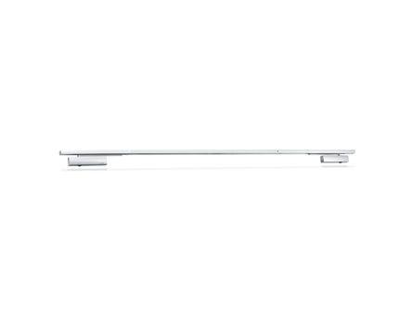

Art Türschließer

Gleitschienentürschließer, Obentürschließer

Aufbau Türschließer

mit Endanschlag und Öffnungsdämpfung

Farbton

nach RAL-Farbkarte

Montageart

Türblattmontage, bandseitig

Ausführung Arm

Gleitschiene

Ausführung Tür

Zweiflüg. Drehflügeltüren, gegenläufig, Zweiflüg. Drehflügeltüren, gleichläufig

Drehpunkt

links, rechts

Feststellung Türschließer

elektromechanische oder elektrohydraulische Feststellung

Feuerwiderstandsfähigkeit nach EN 1634-1

1 geeignet für Brandschutztüren

Gleitschiene

mit Gleitschiene mit elekrischer Feststellung

Schutzart (IP)

IP20

Anzahl Flügel

2,00

Ausgangsspannung bei DC (V)

24,00

Ausgangsstrom (A)

0,26

Betriebsspannung (V)

230,00

Frequenz der Versorgungsspannung (Hz)

50,00 - 60,00

Max. Breite des Tür-/Torflügels (m)

1,40

Öffnungswinkel (Grad)

0,00 - 180,00

Schließkraft nach EN

2,00 - 6,00

Barrierefrei nach DIN 18040 bis Flügelbreite (mm)

1400

Farbe (Herstellerbezeichnung)

nach RAL

Feststellbereich

80° - 130°

Feststellung am Gangflügel/Standflügel

ja/ja

Integrierte Schließfolgeregelung

ja

Integrierter Rauchschalter

ja

Minimale Standflügelbreite (mm)

400

Minimaler Bandabstand (mm)

1500

Optische Schließkraftanzeige

ja

Position Schließkraftverstellung

vorn

Schließkraft einstellbar

ja, stufenlos